Si no os parece mal he pensado que podríamos hacer ramas en git para poder organizarnos mejor.

La idea es un poco hacer como en outbreak, aunque seguramente alguien que sepa diga que estoy haciendo una barbaridad pero bueno.

He pensado que vamos a tener 5 ramas públicas. Serán master, estable, y una por cada 1 de nosotros.

- En nuestra rama escribiremos todos los cambios que vayamos haciendo, cuantos mas mejor, por que si tocamos un solo fichero y la cagamos podemos volver atrás sin perder grandes cambios. Además sale en el historial de github cuantos commits hemos hecho. Lo ideal seria hacer commits 1 vez al día como poco, siendo realistas mejor que sea mínimo 2 o 3 a la semana.

- En master escribiremos cuando hayamos completado una nueva funcionalidad en nuestra rama personal, así podremos probar las cosas nuevas que han hecho los compañeros.

- En estable solo se escribirá para cambios finales, es decir, cuando una funcionalidad este ya super probada y no tenga fallos. Apenas la usaremos.

Otras consideraciones:

- Si luego queréis crearos mas ramas para hacer experimentos en vuestro repositorio local no hay problema.

- Lo ideal seria que cada uno trabajase en su rama personal y que cuando termine algo hable con los demás para ponernos de acuerdo para juntar ramas.

- En principio no se tocaran las ramas personales de los compañeros, a no ser que sea indispensable.

Ejemplo:

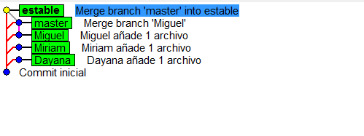
Esta imagen es de Git GUI, que se instala al instalar Git, así que supongo que ya lo tendréis.

Aquí se ve como cada 1 de los 3 hemos hecho cosas en nuestra rama que hacen que cada una de nuestras ramas sean diferentes al commit inicial.

Mas adelante la rama master se ha actualizado con los cambios hechos en la rama Miguel. Y ya por ultimo se han añadido los cambios de master a la rama estable.

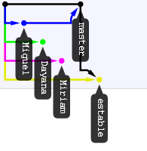
Esta imagen es de github, os metéis al proyecto y le dais a network.

Si, por ejemplo, Dayana hace algo nuevo y decide meterlo a master el grafico quedaría así. Cuidado que los colores los ha cambiado.

Como veis ahora master esta mas avanzado que estable.

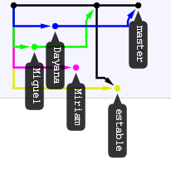

Ahora es Miriam la que ha subido sus cambios a master, con lo cual master va 2 commits por delante de estable.
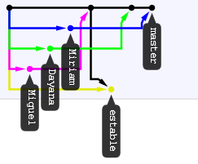
Y aquí ya hemos puesto todos nuestros cambios de master en estable.

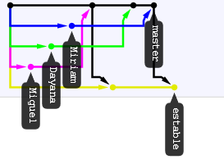

AYUDA DE COMANDOS:

Si queréis podéis usar algún programa con interfaz grafica para git, en outbreak se usa Sourcetree, pero yo personalmente me apaño mejor con la consola de git y el historial de github.

Para crear nuestro repositorio local:

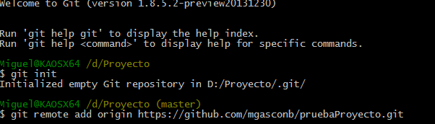

Ya tenemos creado un repositorio local ( ojo esta vacío) que tiene como dirección remota la de github con un alias, que es “origin”. Se suele usar origin, pero como si queréis llamarlo Pepito. MUCHO CUIDADO EL REPOSITORIO DE GITHUB QUE USAMOS NO ES EL DE PRUEBAPROYECTO, SE LLAMA PROYECTO.GIT.

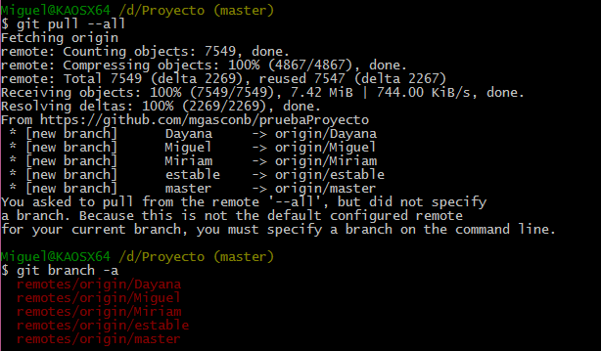

Con git pull --all lo que hacemos es bajarnos todas las ramas del remoto. Con git branch –a vemos las ramas que no tenemos en local pero si están en remoto,

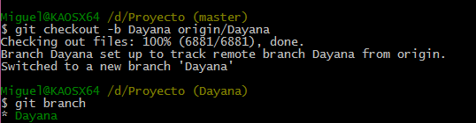

Con esto conseguimos crear una nueva rama local llamada Dayana que es una copia de la rama remota Dayana. Lo ideal es que lo hicierais al menos con vuestra rama personal y con master y estable. Es opcional hacerlo con las ramas personales de los compañeros.

En teoría ahora con git pull --all os bajaríais todas las ramas a local, así tendríais los cambios que hayan hecho los compañeros.

Para guardar los cambios:

SIEMPRE QUE HAGAIS UN COMMIT PONER UN MENSAJE, POR FAVOR.

Y también hay que procurar hacer los commits lo mas pequeños posibles, por si hay algún error y hay que revertir los cambios.

Git checkout nuestraRama
Git add *
Git commit –m “mensaje”
Git push -> Para subirlo al remoto, os pedirá un usuario y password de github, supongo que el vuestro servirá, si no me lo decís.

